LabVIEW-Programmierung einer verfahrenstechnischen Durchfluss- und Regelanlage für die Ausbildung

Hannes Schulze, Dr. Margit Lieback
Oberstufenzentrum Lausitz

Dr.-Ing. Hans Schneider
IPI Ing.-Büro für Prozessinformatik, Weinböhla

Kurzfassung
Der Beitrag befasst sich mit der Regelstrecken-Problematik an einer Mischanlage für Flüssigkeiten am Oberstufenzentrum Lausitz im Rahmen einer Facharbeit des Bildungsgangs „Staatlich geprüfter Techniker der Fachrichtung Elektrotechnik“.
An dieser Durchfluss- und Regelanlage wurde eine SPS S7 von Siemens durch eine signalkonditionierte NI USB-6009 ersetzt, wodurch die mess- und regelungstechnische Hardwareanbindung, die Programmerstellung mittels LabVIEW, DAQ-Assistent und Tool zur PID-Regelung vereinfacht und lehrseitig optimal ermöglicht wird. An der Anlage selbst wurden eine PI-Füllstandsregelung, eine PI-Druckregelung und eine Zweipunkt-Temperaturregelung realisiert.
Gerade in der heutigen Zeit spielen Regelungen eine große Rolle, da viele Prozesse zu automatisieren sind und optimal geregelt werden müssen. Schülern soll so die Funktion von Reglern näher gebracht und ermöglichen, durch die üblichen Handlungsweisen in der Regelungstechnik die nötigen Parameter für den optimalen Betrieb der Regler zu ermitteln. Als rechnergestütztes Lehr- und Lernmittel erfolgt der Einsatz eines Moduls NI USB-6009 mit signalkonditionierten Interface, sodass dieses als Mess- und Regel-Port dient und von den Auszubildenden und dem Lehrpersonal an der Anlage eingesetzt wird.
Zur arbeitsprozessbezogenen Wissensvermittlung sowie zur Entwicklung beruflicher Fähigkeiten, Anlagen steuern und regeln zu können, eignet sich das unter LabVIEW entwickelte systembezogene Frontpanel ideal.

Abstract
The contribution deals with the controlled-system problems at a mixing plant for liquids at the upper center Lausitz as part of a skilled work of the educational program "State-certified technicians in electrical engineering".
At this flow and control system PLC Siemens S7 was replaced by a signal conditioned NI USB-6009, making the measurement and control technical hardware connectivity, creating the program using LabVIEW, DAQ Assistant and tool significantly simplifies PID control and is teaching each other optimally allows . At the plant itself, a PI-level control, a PI-pressure control and a two-point temperature control were realized.
Especially in this day and age play big role arrangements, since many processes have to be automated and must be optimally controlled. Students should be brought closer to the function of controllers and enable them to detect by the usual practices in control engineering the parameters necessary for the optimal operation of the controller. As computer-based teaching and learning tool, the use of a module NI USB-6009 with interface takes place, so this serves as a measuring and control port, and is used by the students and the teaching staff at the facility.
To work process process-related knowledge transfer and the development of professional skills to be able to regulate and control systems, the system-related front panel is ideal.

Aufbau der Durchfluss- und Regelanlage
In Bild 1 ist die Durchfluss- und Regelanlage ersichtlich [1], wobei die SPS S7 von Siemens durch eine signalkonditionierte NI USB-6009 als Mess- und Regelport ersetzt ist und nach dem RI-Fließbild der Anlage auf dem LabVIEW-Frontpanel visualisiert und geregelt wird [2].
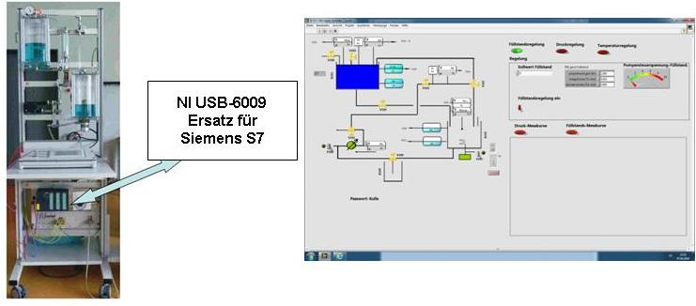
Bild 1: Durchfluss- und Regelanlage mit LabVIEW-Bedienoberfläche
Prinzipiell besteht die Durchfluss- und Regelanlage aus einem Grundgestell, an der zwei Behälter und eine Pumpe angebracht sind. Folgende Analog-Sensoren sind vorhanden:
- Schwebekörperdurchflussmesser,
- Elektrischer Durchflusssensor,
- Ultraschallfüllstandssensor,
- Drucksensor.
Digitale Eingangs-Signale liefern Sensoren für die Min-, Mid- und Max-Füllstände und die Generierung der Enable-Signale für die Pumpe sowie dem Heizer erfolgen zum Schutz des NI USB-6009-Modul ausgangsseitig über Optokoppler. Die Pumpenstellgröße von (0…10) V zur kontinuierlichen Pumpenregelung wird durch Hardware-Multiplikation der beiden programmierbaren DA-Ausgangsspannungen des USB-Moduls gewährleistet (Bild 2).
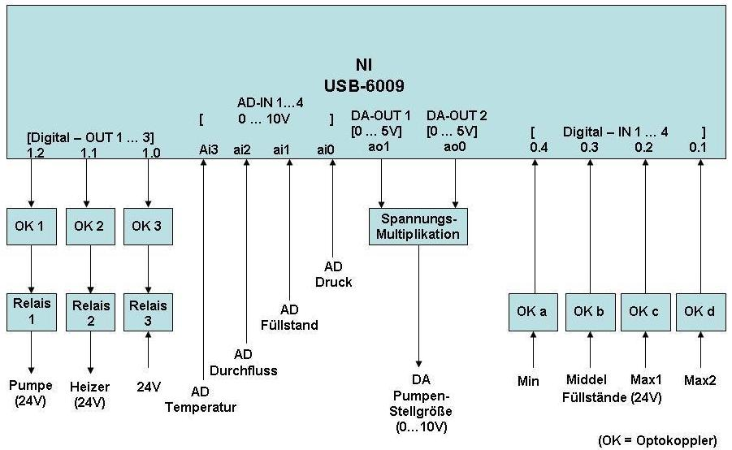
Bild 2: Blockschaltbild des Mess- und Regelport
Regelprinzipien
Im Rahmen der Ausbildung des Lehrgebiets „Automatisierungsprozesse“ ist das entsprechende LabVIEW-Programm so angelegt, dass gezielte Manipulationen im Sinne von „Fehler-Suche-Prozessabläufen“ durchgeführt werden können. Für die Ausbildung werden somit stetig veränderte Anforderungen bei der experimentellen Ermittlung von Regelparametern und der Bedienung/Beobachtung von Prozessanlagen mit den nachstehenden Regelprinzipien angeboten.
Die Steuerung der Heizung zum Erhitzen der Flüssigkeit wird mit einem Zweipunktregler realisiert, wobei das Abkühlen ohne Einfluss des Reglers (z. B. aktive Kühlung) stattfindet. Der Zweipunktregler kann nur zwei mögliche Werte annehmen. Die Stellgröße des Zweipunktreglers ist somit:
y_{max} = z. B. Heizung an y_{min} = z. B. Heizung aus
Unterschreitet die Regelgröße (z. B. Temperatur) die negative Regelabweichung, die der Bediener festlegt, wird y_{max} eingeschaltet. Überschreitet die Regelgröße die durch den Bediener festgelegte positive Regelabweichung, wird y_{min} eingeschaltet. Im Hysteresebereich schwingt der Istwert im festgelegten Maß um den Sollwert und hat einen periodischen Verlauf.
Als einfachsten Regler kann man den P-Regler verstehen. Bei der P-Regelung wird die aktuelle Regelabweichung e zu einem bestimmten Zeitpunkt t durch den Faktor Kp erhöht und damit die aktuelle Stellgröße y bestimmt. Der Vorteil des P-Reglers ist die schnelle Reaktionszeit. Der Nachteil besteht im Nichterreichen des Sollwerts bei anhaltender Störung.
Um den Sollwert bei andauernder Störung zu erreichen, ist es nötig, neben den proportionalen P-Anteil einen integrativen I-Anteil zum Regler hinzuzufügen. Beim I-Anteil wird die Summe der Abweichung über eine bestimmte Zeit bestimmt (integral). Die Summe wird mit einem bestimmten Faktor multipliziert und dem P-Anteil hinzugefügt. Das heißt, erst wenn die Abweichung über eine bestimmte Zeit andauert, kommt der I-Anteil zum Wirken.
Benutzt man einen PI-Regler, muss die Nachstellzeit (T_{n}) eingestellt werden. Die Nachstellzeit gibt an, wie schnell der I-Anteil wirken soll. Sie ist die Zeit, die der I-Anteil braucht, um denselben Wert an der Stellgröße y zu erreichen wie der proportionale Anteil. Folglich ist eine große Nachstellzeit (T_{n}) für einen trägen I-Anteil verantwortlich, wohingegen eine kleine Nachstellzeit (T_{n}) ein schnelles Wirken des I-Anteils ergibt.
Der klassische Regler, ein PD-Regler, der häufig in der Industrie eingesetzt wird, enthält meistens noch einen D-Anteil. Dieser wird als Differentialanteil D bezeichnet. Der D-Anteil ist als invers zum I-Anteil zu betrachten. Der I-Anteil regiert auf andauernde Abweichungen. Der D-Anteil hingegen wirkt plötzlichen Abweichungen entgegen. Er ist proportional zu der aktuellen Änderungsgeschwindigkeit der Abweichung e. Der D-Anteil hat somit die Motivation, der Änderung möglichst schnell entgegenzuwirken, d. h., je schneller sich die Abweichung verändert, desto stärker wirkt der D-Anteil.
Die Wirkung und Stärke des D-Anteils wird durch die Vorhaltezeit T_{v} bestimmt. Sie gibt an, wie schnell der D-Anteil abklingt bzw. nachwirkt. Ein schnelles Abklingen des D-Anteils wird durch eine kurze Zeit T_{v} bestimmt. Ein langsames Abklingen bewirkt somit eine lange Zeit T_{v}. Der D-Anteil wird in der Praxis numerisch bestimmt.
Programmbedienung
Um die Übersichtlichkeit im Frontpanel zu gewährleisten, sind verschiedene Funktionen nur dann sichtbar, wenn sie aufgerufen werden. Dazu zählen die Steuerflächen der Druck-, Füllstands- und Zweipunktregelung sowie die Steuerflächen der beiden Sprungantwortaufnahmen. Als Beispiel ist in Bild 3 ein Auszug der Bedienoberfläche zur Druckregelung und in Bild 4 die Aufnahme der dazu gehörigen Sprungantwort abgebildet.
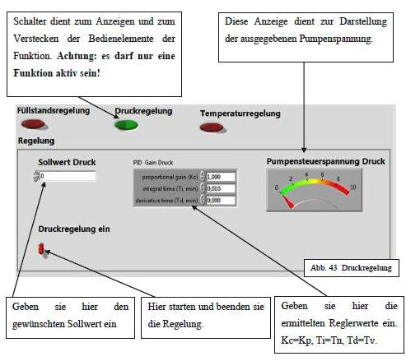
Bild 3: Bedienoberflächen-Anteil zur Druckregelung

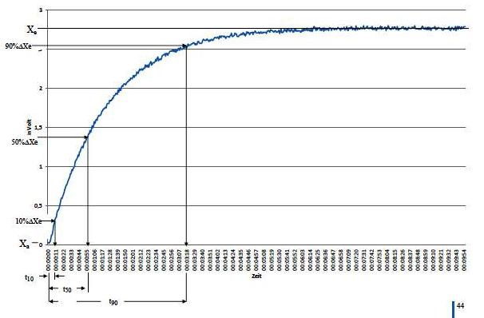
Bild 4: Sprungantwort zur Druckregelung
Zusammenfassung
Als Lehr- und Lernmittel für die Aus- und Weiterbildung werden mit dem Mess- und Regel-Port u. a. Grundkenntnisse der Regelungstechnik, der Messung nichtelektrischer Größen und der Visualisierung von Prozessabläufen sowie berufliche Fähigkeiten vermittelt.
Innerhalb der Ausbildung zum staatlich geprüften Techniker der Fachschule Technik, Fachrichtung Elektrotechnik am Oberstufenzentrum Lausitz gewinnt der Einsatz von NI- Hardwarekomponenten und der damit verbundenen LabVIEW-Programmierung an professionellen Lehranlagen immer mehr an Bedeutung.
Der Einsatz von Steuer- und Regelprogrammen sichert zum einen die effektive Nutzung der in den Fachkabinetten installierten LabVIEW-Software [3] und unterstützt zum anderen die praxisorientierte Ausbildung z. B. der „Chemikanten“ in den verschiedenen Lernfeldern.

Literatur
[1] H. Schulze: Regelung einer Flüssigkeitsmischanlage.
Facharbeit zum Staatlich geprüften Techniker der Fachrichtung Elektrotechnik am Oberstufenzentrum Lausitz, 2014
[2] H. Schneider, E. Büttner, K. Naumann, B. Rademacher:
Measurement & Automation-Port für die NI LabVIEW-
Ausbildung. In: R. Jamal, R. Heinze (Hrsg.): Virtuelle
Instrumente in der Praxis 2013. Begleitband zum 18. VIP-
Kongress, Berlin ∙ Offenbach: VDE VERLAG, 2013
[3] R. Jamal, A. Hagested: LabVIEW − Das Grundlagenbuch, München: Verlag ADDISON-WESLEY, 3. Auflage 2001

